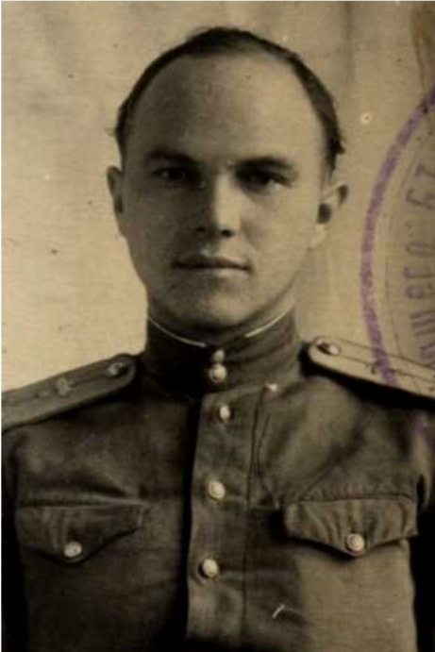

Мохов
Алексей Алексеевич

Дата рождения | 07.12.1920
Место рождения | с. Мостовое, Лабинский район, Краснодарский край
Дата призыва в РККА | 02.10.1940
Место призыва (наименование городского (районного) военного комиссариата, осуществившего призыв) | Туапсинский РВК Краснодарский край
Место службы | Юго-Западный фронт, 1 дальневосточный фронт
Звание, должность | майор
Участие в войне (военнослужащий, партизан, подпольщик, вольнонаёмный состав) | военнослужащий
Награды | орден Отечественной войны 2 ст от 06.04.1985
Краткая биография
Дата и место гибели (пропажи без вести, смерти, пленения)
Место и вид захоронения в годы войны и (или) перезахоронения послевоенное время (область (республика, край), район (округ), населённый пункт (город, деревня, поселок, село, станица, хутор)

